Страница статьи «Редактирование». Этап «Правка»
Чтобы ознакомиться с подготовленным к публикации вариантом статьи (статья прошла научное и литературное редактирование) и, если необходимо, ответить на замечания, проделайте, пожалуйста, следующее.
- Откройте страницу статьи «Редактирование». Для этого перейдите по ссылке в полученном от редактора письме (указав Ваше имя пользователя и пароль) или войдите в Личный кабинет, кликните по названию статьи, а затем нажмите «Редакция».
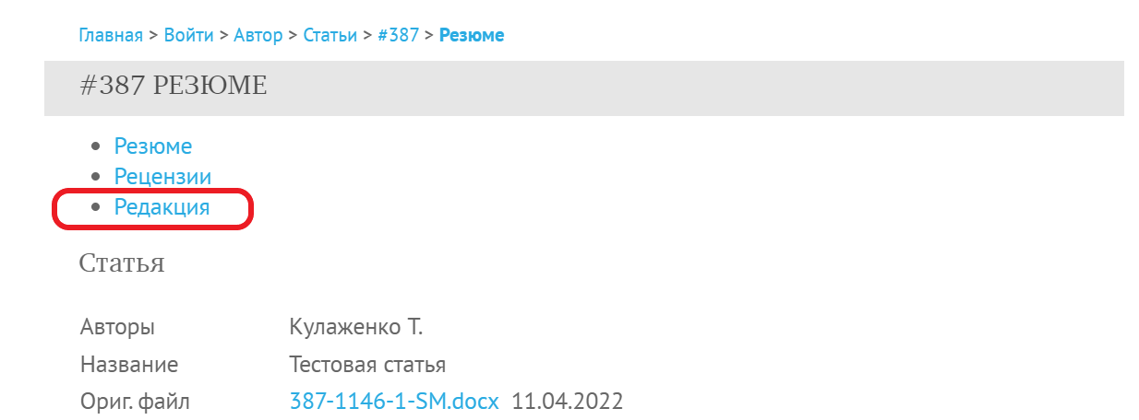
- Загрузите Файл начальной правки (это Ваша статья после редактирования).
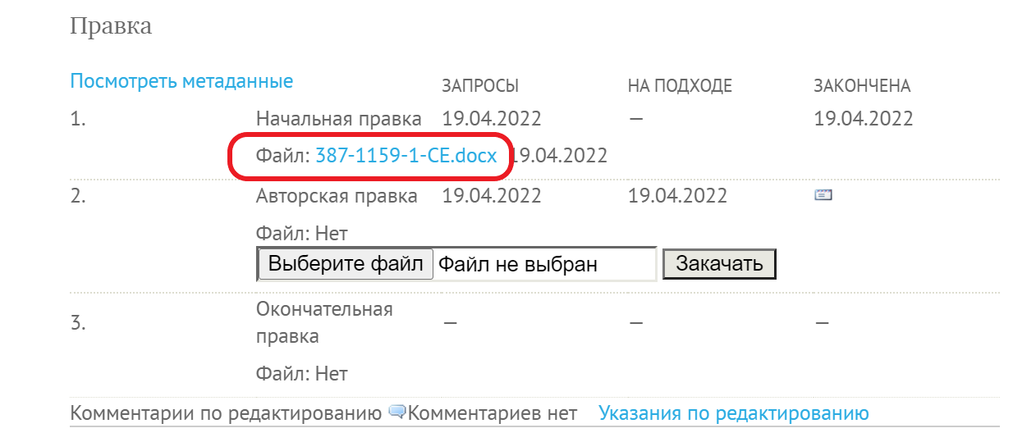
- Внесите необходимые изменения и сохраните на своем компьютере исправленный вариант статьи.
- Загрузите исправленный вариант статьи. Для этого выберите нужный файл на своем компьютере и нажмите «Закачать».
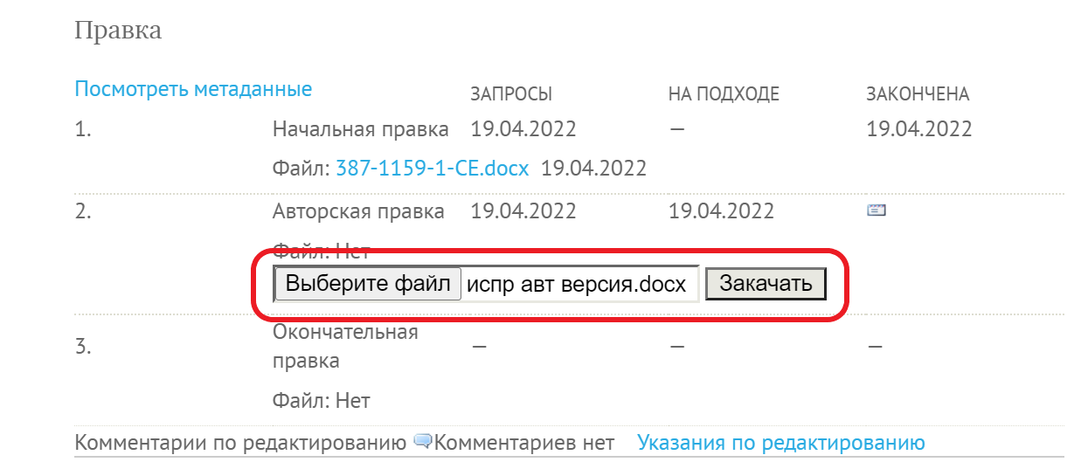
- Отправьте в Редакцию письмо об окончании Авторской правки. Для этого нажмите по иконке "Закончена".
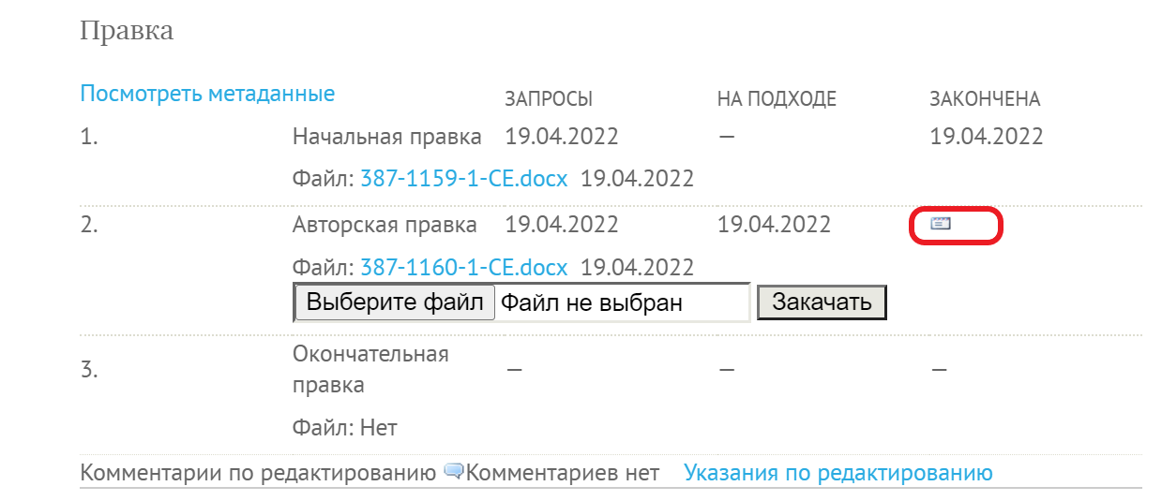
Затем подтвердите действие, нажав «ОК».
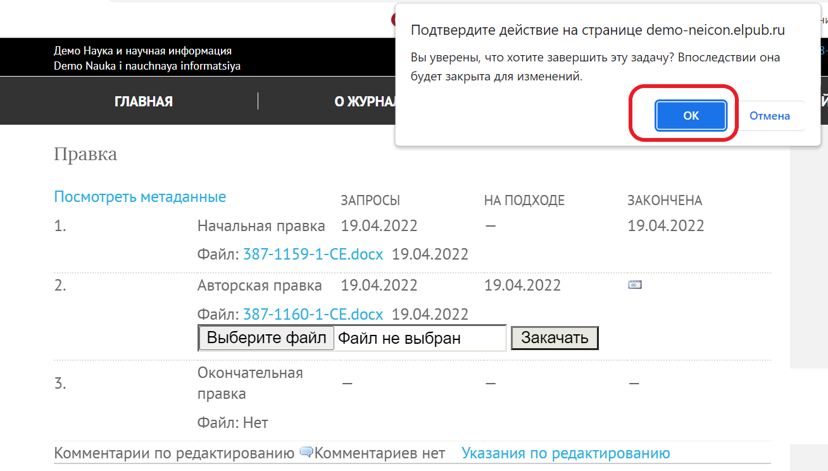
Для завершения отправки нажмите «Послать».
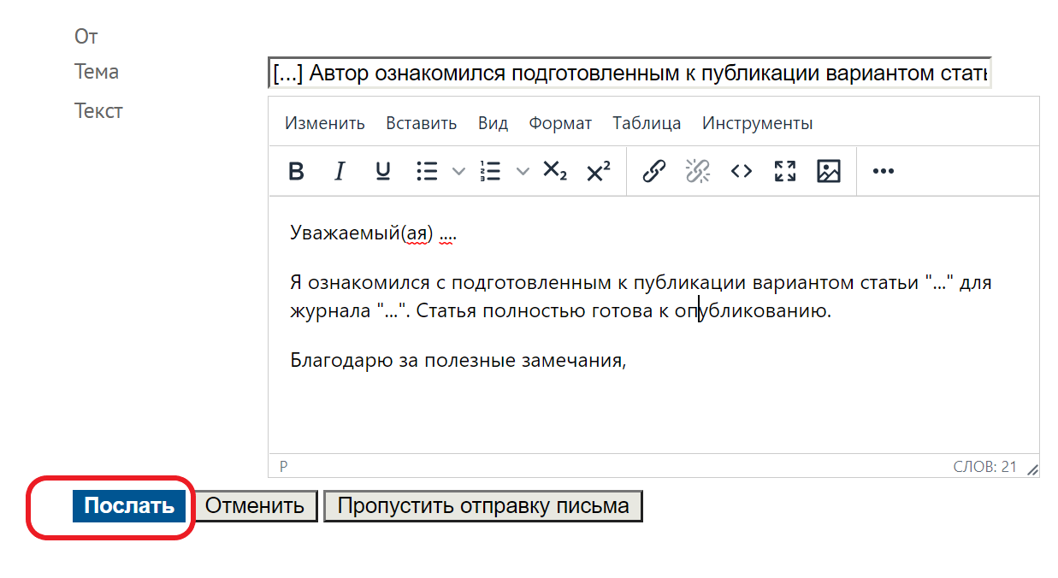
Уважаемый автор, это последняя возможность внести в статью сколь-нибудь существенные изменения. Позднее Вы сможете ознакомиться с гранками статьи, но тогда будут возможны лишь минимальные типографские исправления.

